系统集成测试报告

# 测试用例

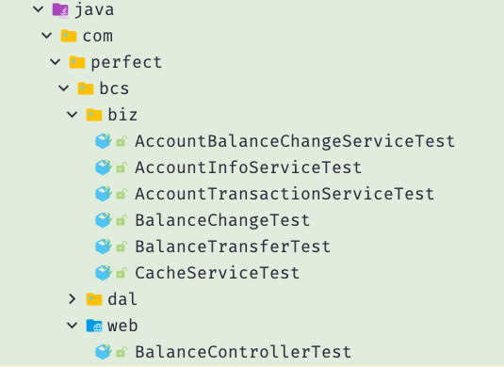

# 测试覆盖率

详见：

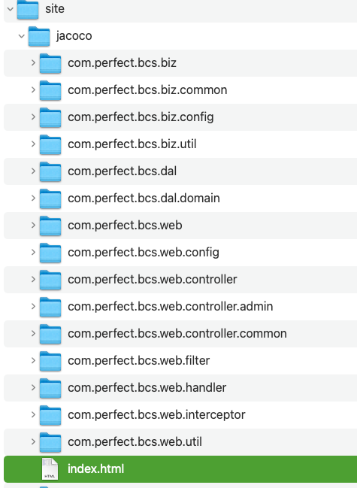

# 重点测试说明

## 同一个账户并发进行取款和存款

在针对同一个账户并发进行取款和存款的操作，确保经过多次操作之后，余额正确。

测试用例： BalanceChangeTest.testChangeBalanceByConcurrency()

测试思路：

* 轮询十次，每一次如下：
* 随机选择一个账户，针对同一个账户轮询十次，每次如下：
* 启动一个线程，在这个线程中对账户进行模拟取款或者存款的操作。
* 这样在同一时刻，针对这个账户有10次取款或者存款的操作。
* 等这十个线程操作完毕，计算线程中操作成功的余额和数据库中该账户的余额是否一致。
* 轮询十次，每一次都没有问题，可以确认取款或者存款的操作没有漏洞。

## 两个账户并发进行转账

如果是多次不同的账户之间进行转账，没有重复的话，难以测试出转账的正确性。

可以针对同一个账户，随机选择其他账户并发进行转账操作的操作，确保经过多次操作之后，余额正确。

测试用例： BalanceChangeTest.testTransferByConcurrency()

测试思路：

* 轮询十次，每一次如下：
* 随机选择一个账户，针对同一个账户每次如下：
* 启动一个线程，在这个线程中随机选择一个账户对该账户进行转账的操作。
* 这样在同一时刻，有10个账户对该账户进行转账的操作。
* 等这十个线程操作完毕，计算线程中操作成功的余额和数据库中该账户的余额是否一致。
* 轮询十次，每一次都没有问题，可以确认转账的操作没有漏洞。